SOČ

* Už dlhšiu dobu sme predpovedali že budúcnosť bude riadená umelou inteligenciou a že automatizácia nahradí ľudí v jednoduchej robote, no čo sme určite nečakali je že medzi prvými prácami, ktoré sa umelá inteligencia pokúsi nahradiť budú patriť práve tie najkreatívnejšie, ako napríklad spisovatelia a maliari. Spoločnosť OpenAI už dlhšie pracuje na vyvinutí rôznych modelov ktoré dokážu práve to.
* 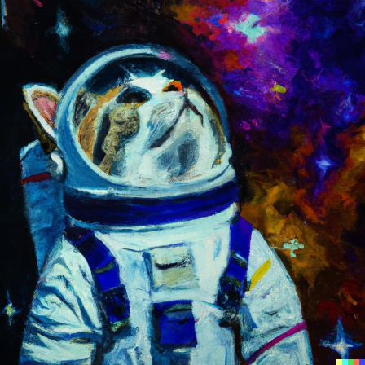Dnes, táto spoločnosť poskytuje zadarmo prístup k ich najvyspelejším modelom. To zahŕňa napríklad ich svetoznámy model Dall-E 2 ktorý dokáže z jednoduchého opisu vytvoriť obrazy, maľby a obrázky všetkých možných druhov

Vytvorené zadaním vety: Impresionická maľba mačky